El agua y el aire
UNIDAD
5

PLAN DE MEJORA

Nombre Fecha

Escribe Sí o No según corresponda.
1
El agua y el aire son elementos imprescindibles para la vida. El aire está en todas partes.
El agua del mar es salada y se puede beber. En el aire hay oxígeno.
El agua que usamos para beber y regar es agua dulce.

Colorea la opción correcta. Después, escribe las oraciones.
2

El agua salada se encuentra en…
el mar
los ríos

El agua dulce…
se usa para bañarnos
se usa para beber y regar

El agua que bebemos se llama…
agua potable
agua limpia

¿Para qué usamos el agua? Escribe.
3
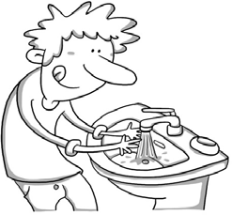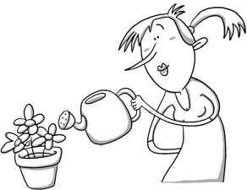

16 Material fotocopiable © 2015 Santillana Educación, S. L.
Ciencias Sociales 2

PLAN DE MEJORA

- Rodea según se indica.
De azul ► lo que ensucia el agua
De verde ► lo que ensucia el aire

basura humo de las fábricas aceite humo de las calefacciones detergentes humo de los coches productos químicos

- ¿Qué se podría hacer para evitar la contaminación?

Del agua:

Del aire:

Recuerdo las ideas principales:
E”¬ aguå ¥ e¬ ai®æ so> parå lå vidå ∂æ laﬁ , loﬁ
¥ laﬁ .
E”¬ aguå dul©æ ßæ uså parå
¥ parå .
E”¬ ai®æ eﬁ unå µezclå ∂æ .
E”¬ aguå ¥ e¬ ai®æ πerjudica> å loﬁ ße®eﬁ vivoﬁ.
Material fotocopiable © 2015 Santillana Educación, S. L. Ciencias Sociales 2 17

